○概要

AnalyzeKODO

　KODOにおいて、お客様に答えていただいたアンケート結果を見やすく、かつ分析しやすくするためのツール。

○analyzeKODOの準備

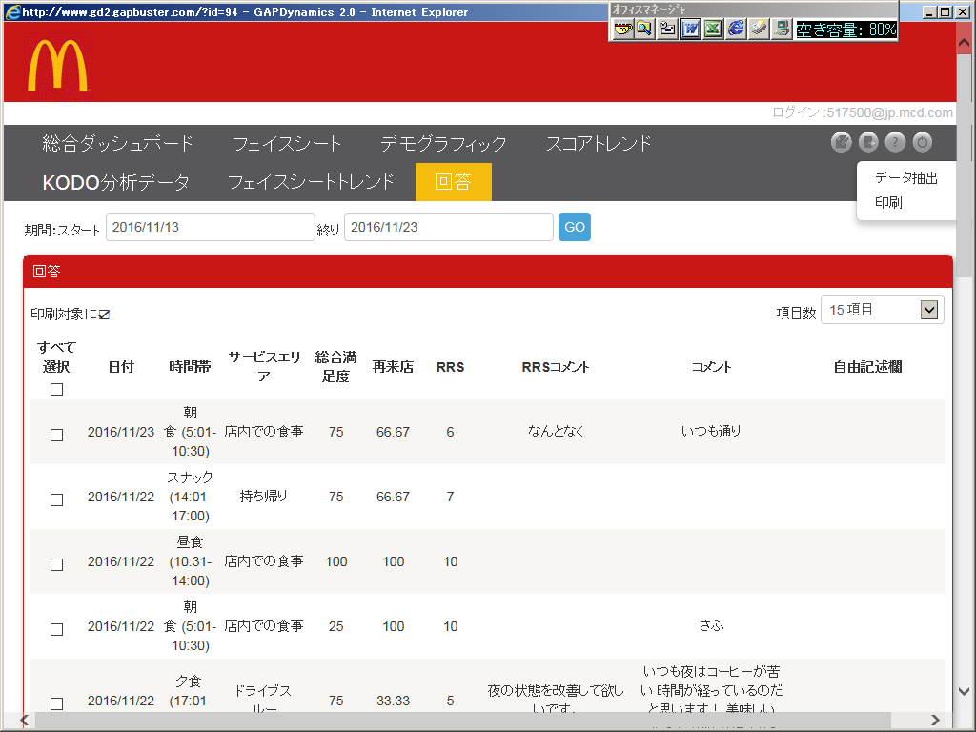　①KODOからデータを抽出する

②

④

①

③

1. KODOのページに入り、

回答タブを選択する。

1. 抽出したい日付を選択する
2. ③のボタンを押す
3. データ抽出と出てくるので、クリック

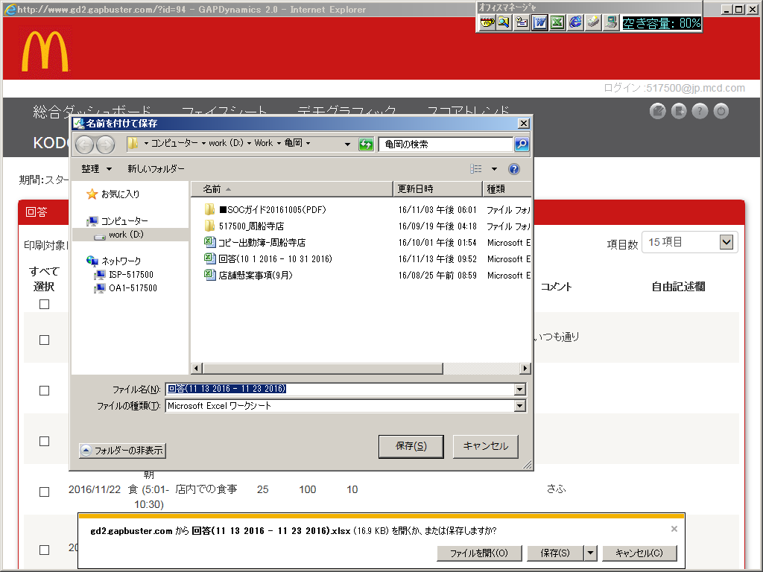 ②抽出したデータを保存する

①



①「　 」を押して、名前をつけて保存を選択。

わかりやすい場所に移動する。

②保存ボタンを押す。

（この時、名前は変更しても良いが、変更しないほうが後々わかりやすい。）

②

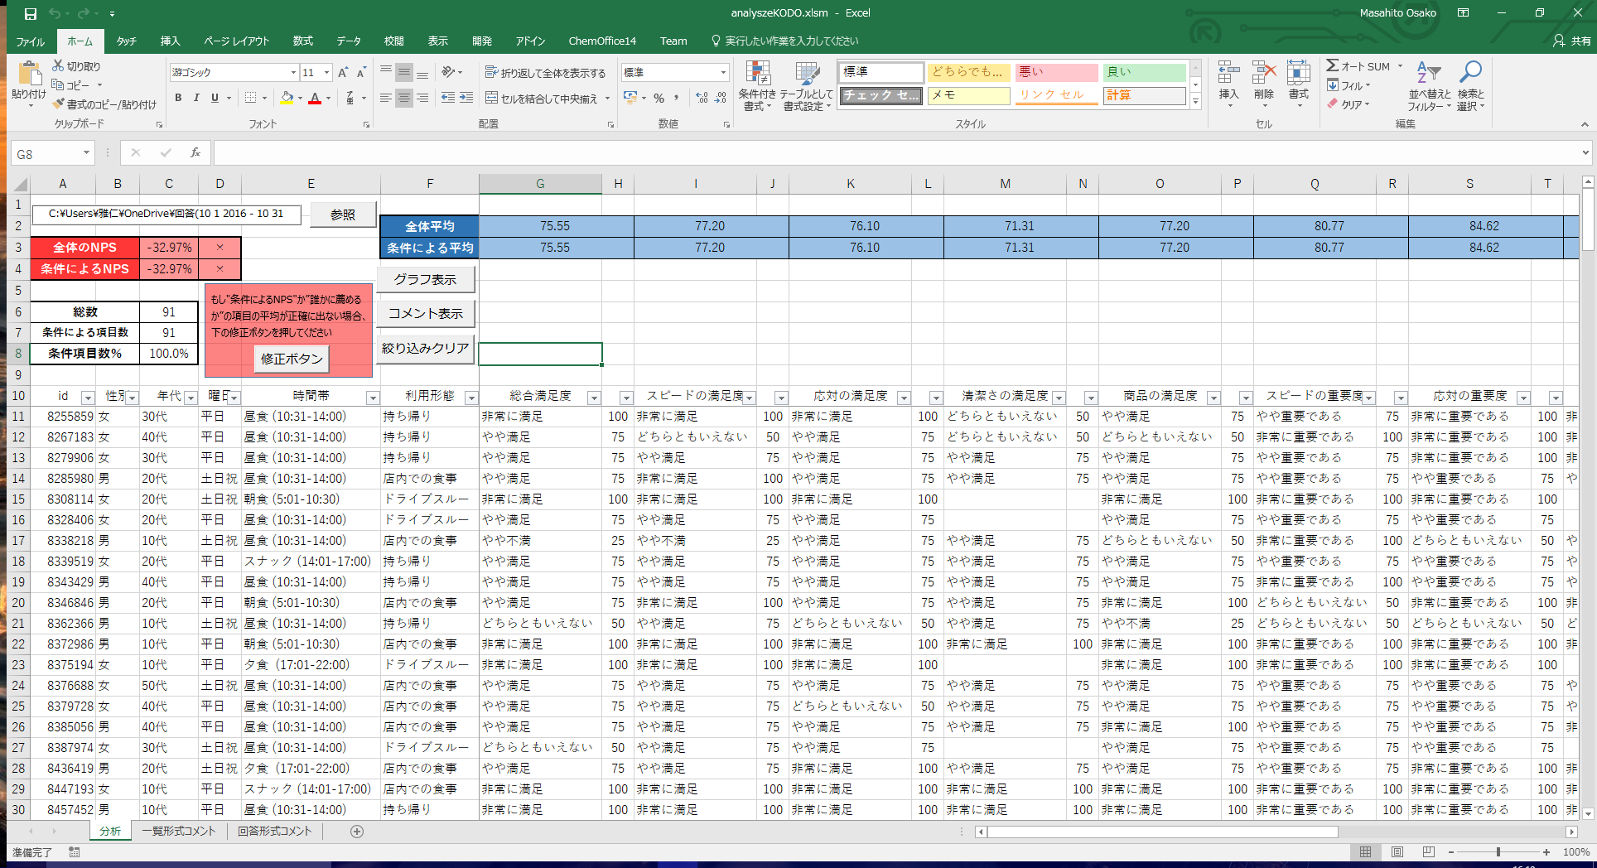③ファイルの参照

1. analyzeKODOを開く。
2. 矢印の参照ボタンを押す。
3. 先ほど抽出して保存した

ファイルを選択する。

　ここで、analyzeKODOを使う準備は整いました。あとは、思うがままに分析をするだけです。

○analyzeKODOの使い方

1. 矢印部分を押す
2. 点線部分のリストから絞り込む項目を選択する

※左図は、すべて表示しているのでリストの項目はすべて選択されている

　・絞り込みの仕方

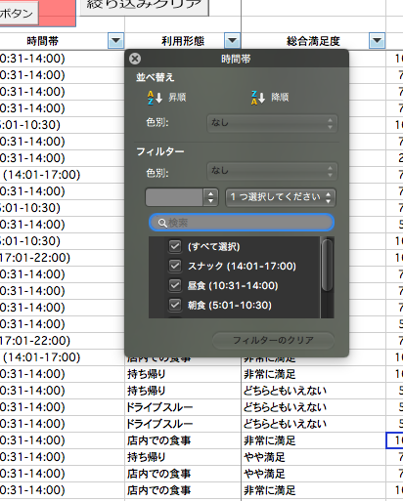

　・絞り込みによるNPSと平均の変化

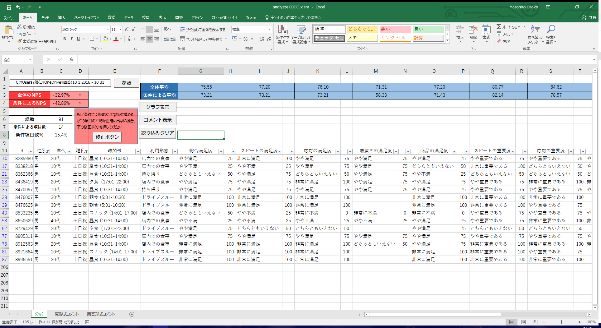

(性別→男、曜日→土日祝の条件で絞り込んでいる)

1. 矢印の”条件による〜”の部分は、絞り込みによって値が変化する。
2. 先ほどの絞り込みの仕方を参照しながら、実践あるのみ。

＜項目別＞

・条件によるNPS〜絞り込まれた結果から、計算されたNPS値。

　　　　　　　　NPSの詳細については、KODO ユーザーガイドを参照。

・条件による項目数〜絞り込みによって表示されているデータの数。下の条件

　　　　　　　　　項目数％は総数に対する絞り込まれたデータの数の割合。

・条件による平均〜お客様に答えていただいた回答に対して、規則的に

　　　　　　　　点数をつけている。条件による平均は、例によって絞り

　　　　　　　　こまれた結果から、点数の平均を出したもの。

　　　　　　　　(点数の規則→非常に満足：100、やや満足：75など)

　・絞り込みのクリア

　矢印のボタン１つで絞り込みを全て解除し、全てのデータを表示します。

(たくさん絞り込みを行なった後、全てのデータを表示したい場合にお使いください。)

　・グラフの表示

1. 矢印のグラフ表示ボタンを押す。
2. 上図のフォームが出てくるので項目と対象を選択し、グラフを表示

ボタンを押す

項目→X軸に表示するパラメーター

対象→Y軸に表示するパラメーター



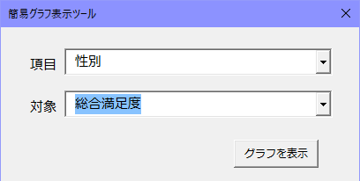

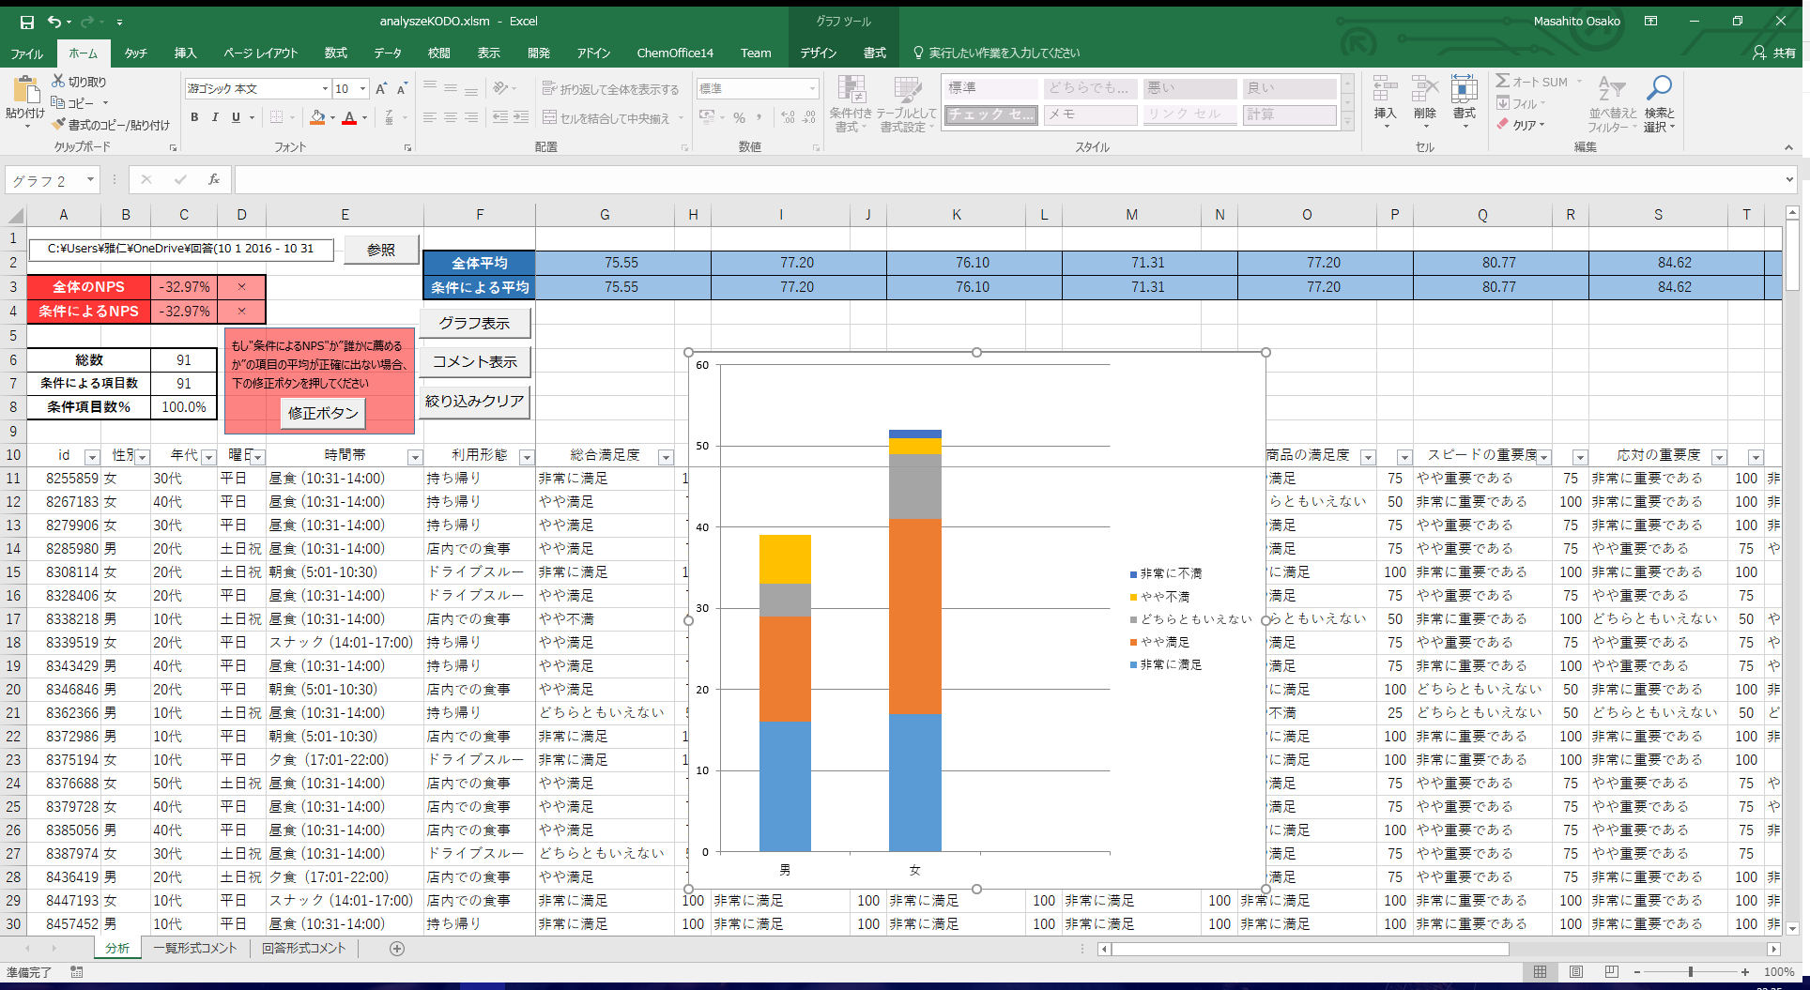

対象

項目

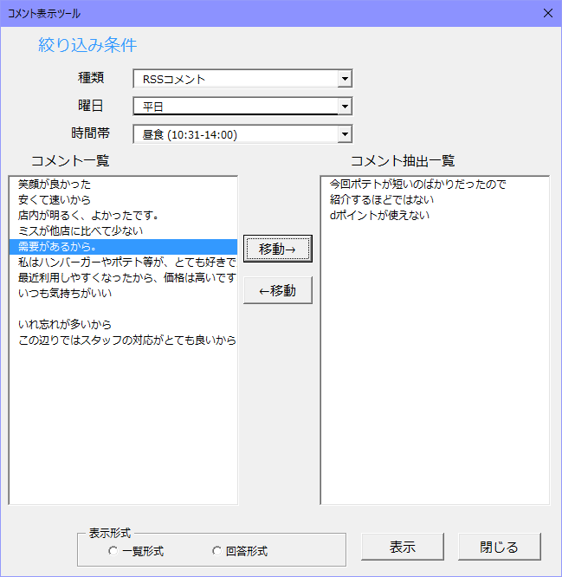　・コメントの表示



1. 矢印のコメント表示ボタンを押す
2. 絞り込み条件により、コメントの種類、曜日、時間帯を絞り込むことができる。
3. 絞り込んだ結果のコメントが、コメント一覧に表示される。
4. コメント一覧において、抽出したいコメントを選択して移動ボタンでコメント抽出一覧に移動させる。逆も同様。
5. 表示形式を選択し、表示ボタンを押す。

(エラーになる場合、KODOから抽出したファイルが開かれているか確認してください。)